Gros gâteau des Antilles
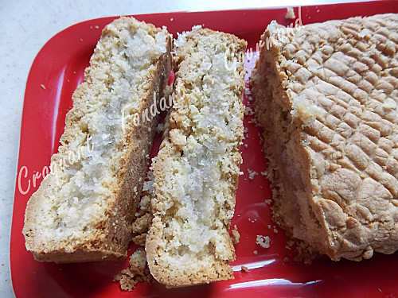
Pour 8 Croquants-Gourmands
- 125 g de cassonade - 35 ml d'eau - 1 pincée de cannelle - ½ càc de vanille en poudre - 250 g de farine
- 1,5 càc de levure chimique - 75 g de beurre pommade - 1 jaune d'œuf - 1 pot de confit de coco
1 moule à tarte de 35 x10,5 cm
Préchauffage du four à 180°C (chaleur tournante)
- Mettre dans une petite casserole l'eau, la cassonade, la cannelle et la poudre de vanille.
- Chauffer le temps de faire dissoudre le sucre. Laisser refroidir.
- Mettre dans le bol du robot la farine et la levure mélangées.
- Faire un puits et y mettre le sirop épicé, le jaune d'œuf et le beurre.
- Pétrir rapidement jusqu'à obtention d'une boule de pâte. Partager le pâton en 2.
- Étaler deux bandes de pâte de la taille du moule.
- Mettre la première bande de pâte au fond du moule.
- Répartir le confit de coco sur la pâte en laissant le pourtour libre (j'ai oublié de faire la photo).
- Étaler sur le dessus la deuxième abaisse de pâte et bien souder les deux pâtes en appuyant du bout des doigts sur le pourtour.
- Quadriller le dessus avec une fourchette.
- Enfourner pour 25 minutes.
- Laisser tiédir un peu avant de démouler.

